Đặt IP cho máy Domain Controller là 10.0.0.2/8

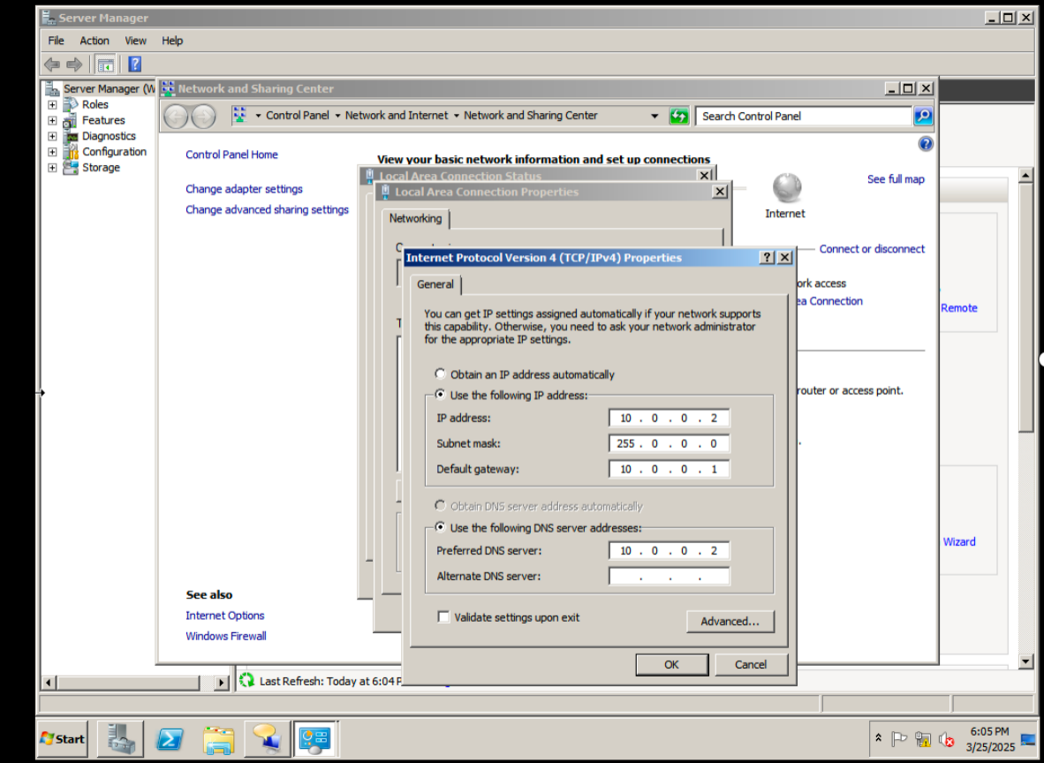

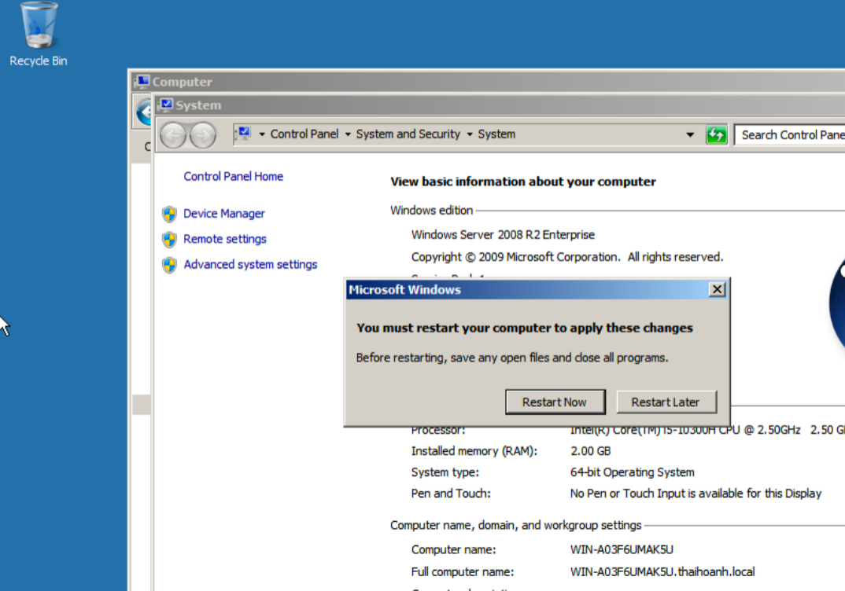

Nâng cấp máy chủ thành Domain Controller

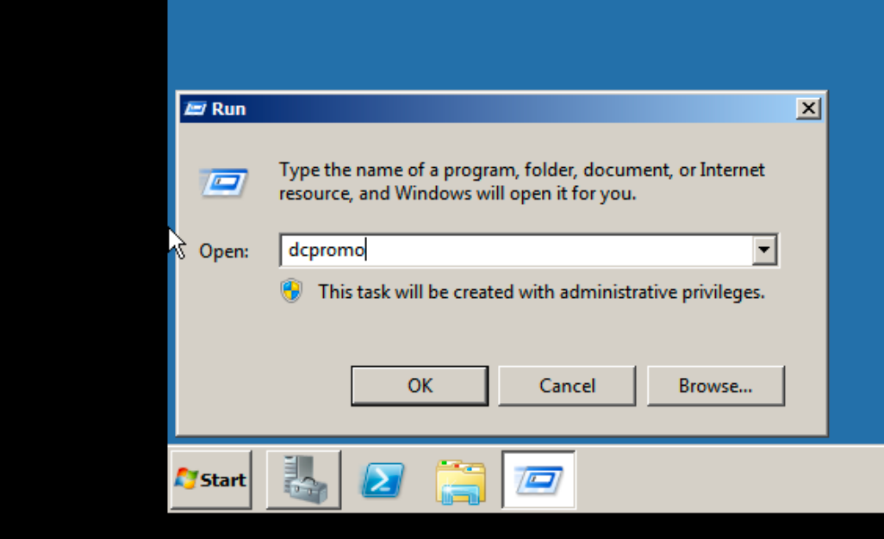

Vào Start ,run ; nhập dcpromo

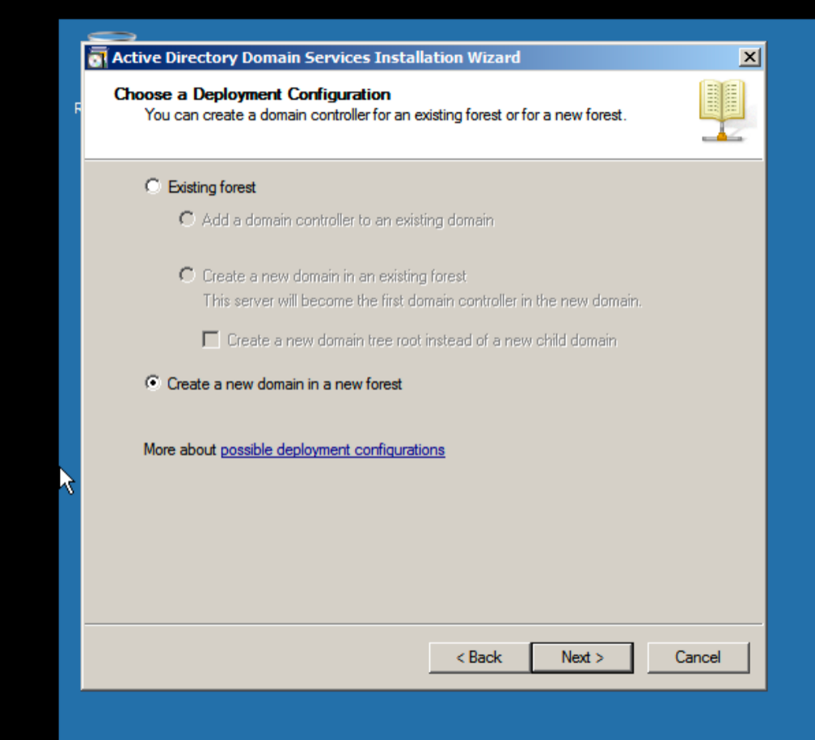

Domain NetBIOS

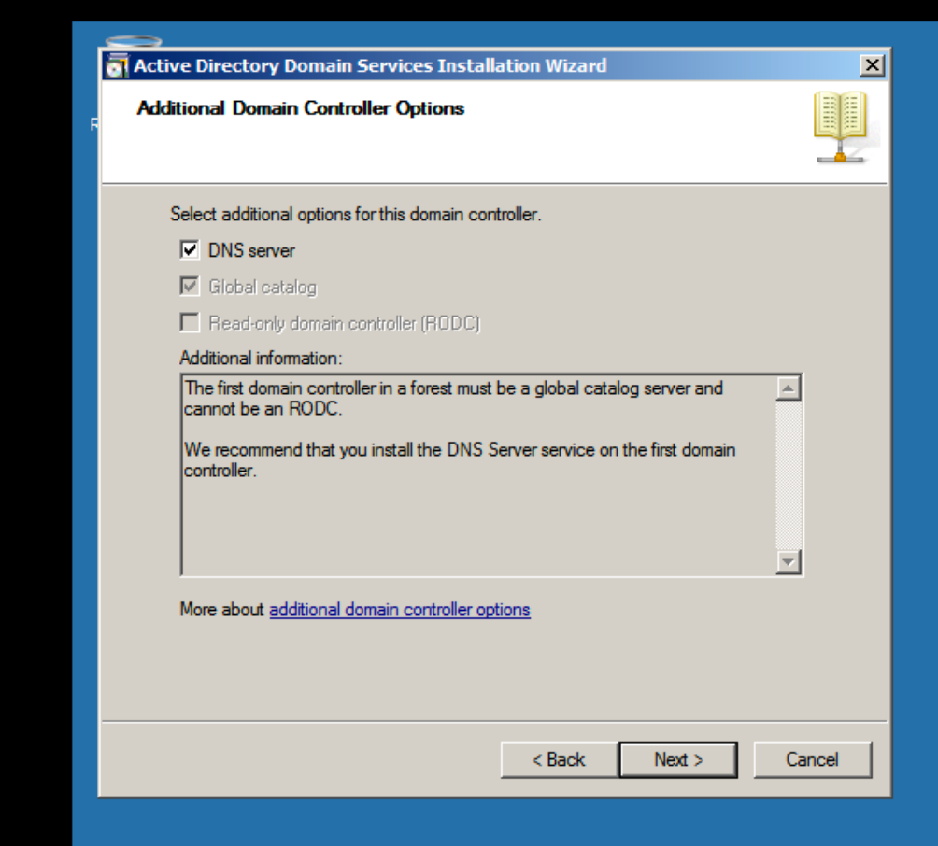

Chọn DNS Server

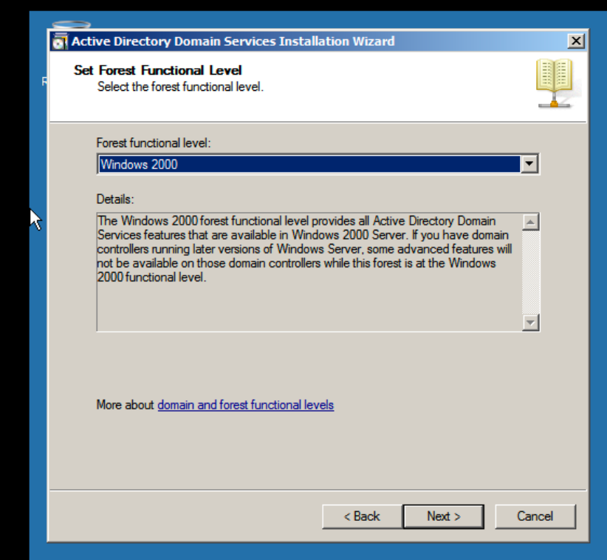

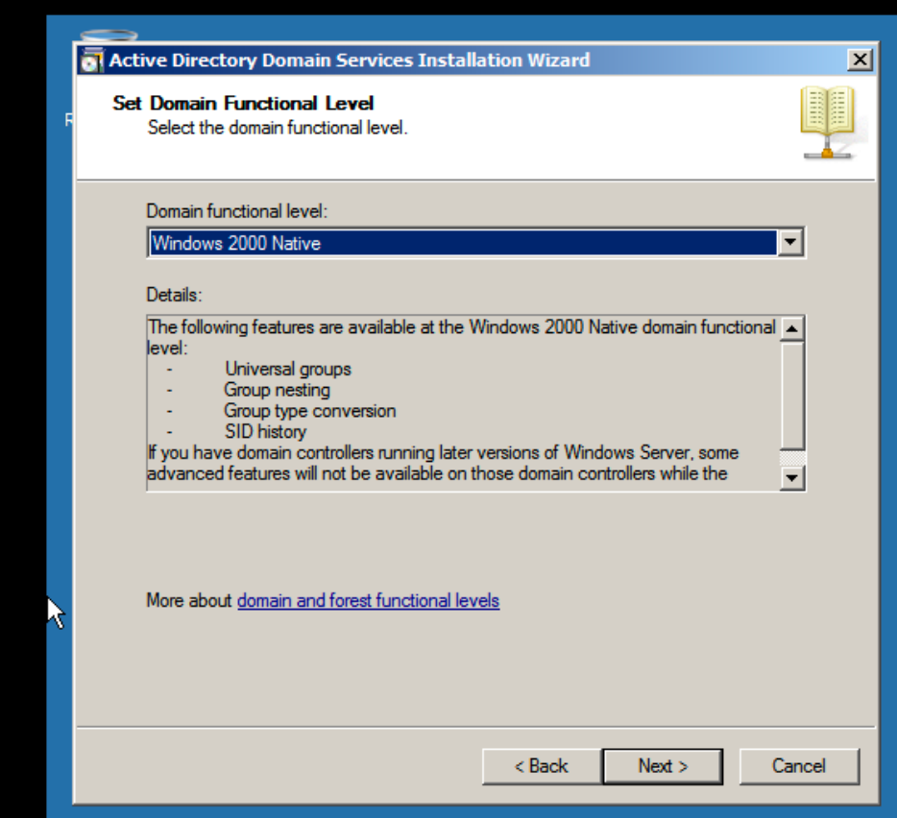

Bài tập 2 : cài đặt sophos



Ảnh có chứa văn bản, ảnh chụp màn hình, Phông chữ

Nội dung do AI tạo ra có thể không chính xác.

Ảnh có chứa văn bản, ảnh chụp màn hình, phần mềm, Phông chữ

Nội dung do AI tạo ra có thể không chính xác.